基于学习元的区域协同教研
汪晓凤

开展区域协同教研的意义
激发教师的隐性知识，将隐性知识可视化外显化，促进教师实践性知识的分享、交流和应用，促进个体知识创生和组织的不断成长。

协同教研的内涵
协同教研以学习元平台为依托。他的内涵是指：
- 以教师个体为单位
- 以组内成员实践性知识共享、互相激发、研讨交流、内化实践为过程。
- 目的是促进个体实践性知识的积累和发展。

协同教研的流程
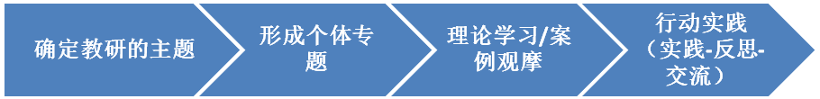

第一步：确定教研的主题
为了使网络协同教研有效顺利的开展，教研过程中一般会有一位核心组织者统筹教研的全过程，因此，有四种思路来确定研究主题：
- 教研组织者确定一个教研主题，参与者无条件地参与其中——[独裁型]
案例：肥西丽景小学和紫蓬中心校教研知识群。（教研主题为小学语文课堂情景创设）
优点：组织者可以全面地把控教研的进展，教研深度能够保证
缺点：教师的积极性参差不齐。需要教研组织者的强劲推动才能保证良好的效果
- 教研组织者确定若干教研主题，参与者根据兴趣选择性地参与——[半自由型]
案例：肥西丽景小学和紫蓬中心校教研知识群。（教研主题为小学语文课堂情景创设）
优点：在有效的范围内尽可能地满足教师的个性化教学情境，参与更加主动积极。教研深度、广度都有一定保证。教师个性化的发挥更大
缺点：由于专题不同，个性化需求的满足程度需要根据具体情况而定
- 校际之间通过协商确定教研主题，自组织地在学习元中开展教研——[完全自由型]
案例：肥西区域协同教研计划
优点：学校之间根据自身教育教学进度灵活安排教研
缺点：缺乏组织性，教研质量较难保证。校际之间需要有教研的核心组织者才能实现教研的顺利实施
- 教研组织者确定一个教研主题，参与者在教研主题下根据自身教学实际，选择一个教研专题——[半自由型]
优点：能够尽可能地满足教师的个性化教研需求，参与主动积极。教研广度能够保证。
缺点：需要耗费较大的人力、物力。

第二步：制定教研方案
确定教研主题后，下一步就是要制定教研方案。由于区域协同教研的弱监控性，因此教研方案的确定具有较大的弹性，建议：
- 先形成教研的总体框架，逐月计划详细化，小步骤前进
- 教研计划要落实到每位人，避免“搭顺风车”的现象

案例：语文课堂情境创设的策略研究教研计划 协同备课案例（情境创设小组，2013.04）

第三步：理论学习/案例观摩
需要注意：
- 学习成果外显化：学习者以记笔记、写心得、做评论等方式将自己的学习情况显示在平台中。
- 成果内容互动化：个人学习成果的二次学习更有助于学习者之间的碰撞、分享与交流。
- 学习成果动态化：学习成果在整个教研过程中是不断积累，动态更新的。


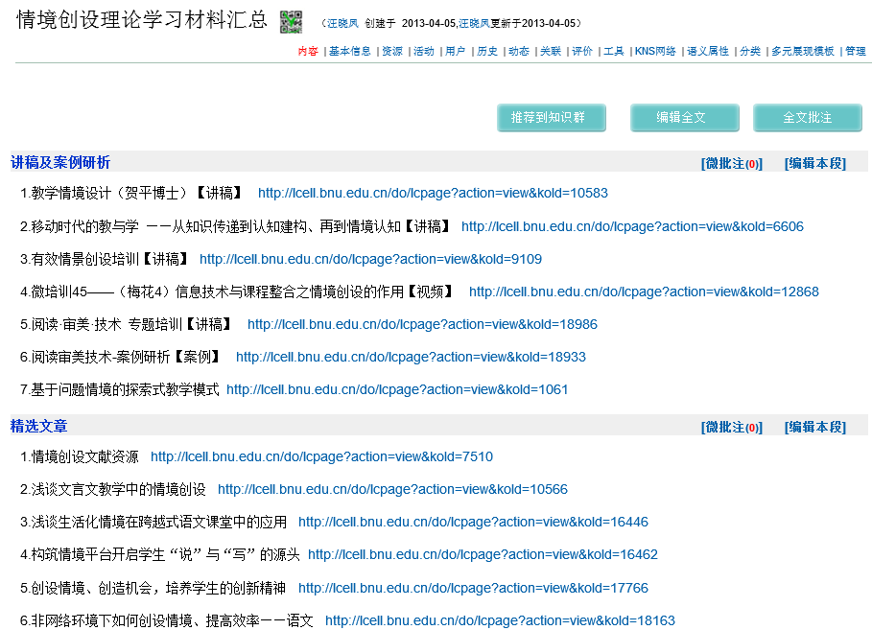
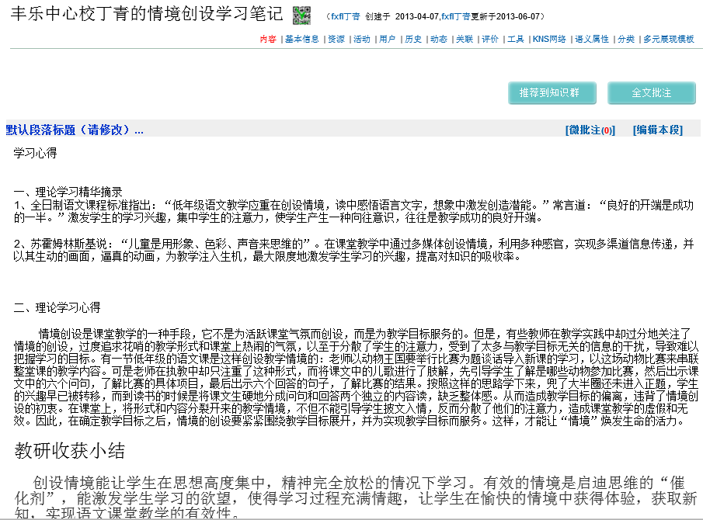
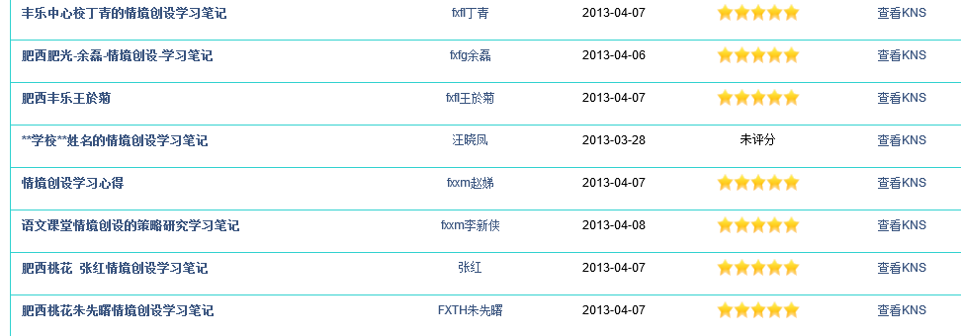

第四步：行动实践（实践-反思-交流）
1. 行动实践的关键点：同伴互助 ，课堂观察

①同伴互助
教师之间的差异是校本教研的资源，学校要形成对话机制。同伴互助开课要求“三分教、七分评”。同伴互助形式：听课、评课、说课、做课、对话、协作
a.全员参与的说课活动；
b.教学设计的展示活动；
c.教学观摩研讨活动；
d.典型课例的设计活动；

②课堂观察

课堂观察视角/主要观点 |  | 观 察 记 录
 |  | 优秀  1 | 良好  2 | 一般  3 | 需改进  4 | 不满意  5 | 未观察到  6
某视角
主要观点 | a.········
主要观点 | b.········
主要观点 | c.·········
主要观点 | d.········
八个视角：①内容设计 ② 教学表述 ③进度安排 ④资源利用 ⑤ 激发动机 ⑥师生互动 ⑦自主学习 ⑧鼓励创新

可以由不同的教师负责不同的观察点
课 堂 观 察 点 |  | 听评课教师
教学环节 | 1．本节课主要设计了哪几个教学环节，各环节所用时间。 | 于京颖  高素芬
教师活动 | 2．设置了哪些问题，这些问题的价值。  3．针对学生的问题，教师进行了怎样的引导。 | 于京颖  高素芬
学生活动 | 4．学生解决问题的方式、手段。  5．解决问题的自主学习时间。 | 陈彦
信息技术的作用 | 6．信息技术在教学各环节中所用的时间。  7．信息技术发挥了哪些作用。 | 杨洁

2. 教学反思

教研活动要求每一位教师写教学反思，要在行动中不断反思，反思后再进行行动。从而不断进步。
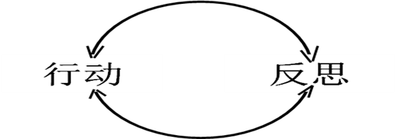
①自我反思是一种自觉性行为，也是一个个性化行为，是教师实现自我超越的方式。
②成功教师成长公式=经验+反思，是教师成熟的标志。
叶澜：“一个教师写一辈子教案不可能成为名师，如果一个教师写三年教学反思就有可能成为名师”。如果一个教师仅仅满足于获得经验而不对经验进行深入的思考，那么、即使是有20年的教学经验，也许只是一年工作的20次重复
③教学反思内容：主要是反思师生在课堂教学中教与学行为的得失。
a.教学目标是否达到
b.教法与学法是否科学
c.教学中出现哪些教学灵感与顿悟
d.学生出现哪些意想不到的障碍和“闪光点”
e.这堂课最大的成功之处和失败之处在哪里
f.这堂课今后在备课和教学时应在哪些方面有待改进和创新
④教学反思形式
a.写教学后记：成功之举，失败之处，经验之得，思维亮点，教学机制；
b.写教育日记：所见、所闻、所思、所悟，用日记形式记录下来；
c.写教学随笔：案例评析、教学叙事、问题单、学生反馈信息、同伴交流。
⑤教学反思要求：
不是一般意义上的“回顾”，而是反省、思考、探索和解决教育教学过程中各个方面的问题，具有研究性质。通过反思教师不断更新教学观念，改造教学行为，同时通过自己对教学现象、教学问题的独立思考，提升自己的精神境界和思维品质。

- 网络交流分享
将个人研究的实践性知识成果进行组内分享和交流，开展异步交流研讨活动。
- 达成共识
组织的研究成果不仅包括个体成果之和，更加包括组织在此过程中的学习足迹。

